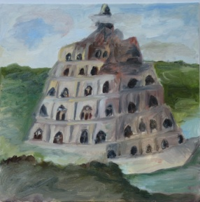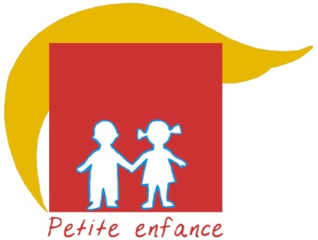 **Babel/ Pentecôte**

**Toute Petite Enfance**

**Visées théologiques**

Accueillir l’Esprit Saint qui nous rend tous différents mais unis en Jésus Christ.

**Objectifs pédagogiques**

Découvrir et mémoriser à partir de textes adaptés aux petits enfants :

-le récit de Babel (Genèse 11, 1-9) où Dieu transforme l’uniformité en diversité.

-le récit de Pentecôte (Actes 2,1-36) où Dieu envoie l’Esprit Saint, comme promis par son fils Jésus.

Expérimenter les récits et découvrir nos différences.

Prier, célébrer la Pentecôte.

**Durée**: 2 temps : Babel puis Pentecôte. Chaque temps peut donner lieu à au moins deux séances de 15mn.

**Documents** sur [page Babel/ Pentecôte Petite Enfance /Récits Images](https://www.catechese-par-la-parole.catholique.fr/2022-11-babel-bienvenue#recits-images-2) et [Annexes](https://www.catechese-par-la-parole.catholique.fr/2022-11-babel-bienvenue#annexes-4)

c

*Conseil : ouvrir une seule fois ce lien qui contient toutes les annexes. S’y reporter quand vous trouvez dans la fiche une flèche bleue.*

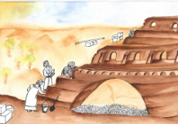

**Rencontre 1 Babel**

c

Voir des repères sur le sens du texte dans Onglet Adultes\Repères – Prendre la version simplifiée

**Repères pédagogiques :**

Ce récit s’apparente à un conte : les hommes construisent une immense tour pour toucher le ciel ! Vaste programme !

Quand cette histoire a été écrite il y a très longtemps, les gens pensaient que le ciel était le domaine réservé à Dieu et que la terre était pour les hommes. Au-delà de l’anecdotique, ce récit biblique met en scène l’orgueil des hommes qui veulent atteindre l’espace de Dieu ; peut-être pour se sentir aussi puissants que Lui ?

Pour parvenir à leur objectif ils doivent être forts et ne pas se disperser ; c’est le sens d’une seule langue.

En racontant que Dieu ne veut pas d’un seul langage, il faudra mettre l’accent sur la diversité voulue par Dieu et non pas sur une sanction/punition divine. L’enfant en écoutant cette histoire pourra comprendre que l’on gagne à avoir des copains qui sont différents. Mais la différence est difficile à accepter. Dieu nous aime dans nos différences. Et c’est ce message que l’enfant peut entendre : Dieu l’aime tel qu’il est et Il aime tout autant son camarade.

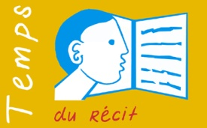

**Le temps du récit et de l’activité créatrice**

c

*Récit Babel Maternelles couleur ou NB*

*Diaporama Récit Babel PPT et PDF*

*BD Babel couleur et NB*

*Vidéo Babel dans Onglet Vidéos*

*Chant Babel Mannick dans Onglet Chant\petite enfance*

**Raconter avec une expérience à vivre**

Inviter un groupe d’enfants (3 ou 4 maximum) à construire ensemble une tour avec des briques ou des boîtes…

Laisser faire les petites disputes éventuelles. (Possibilité de le faire faire à plusieurs petits groupes en même temps).

Les enfants se placent ensuite autour de la tour et la regardent.

L’animateur raconte le récit Babel.

Il invite ensuite les enfants à regarder la tour. Il dit : « *cette tour devait monter jusqu’au ciel* ». Il invite à élever le regard vers le ciel. Il mime avec sa main Dieu qui descend, et démolit la tour. Puis, il invite les enfants à se disperser dans l’espace.

**Relecture**

Est-ce que cela a été facile de construire la tour ensemble ? Vous êtes-vous bien entendus ?

Avez-vous aimé vous disperser ?

Permettre aux enfants d’exprimer leur difficulté à construire ensemble, leur déception.

**Une recherche sur les différences**

Aider les enfants à prendre conscience de leurs différences physiques. Comparer cheveux, formes du visage, taille, etc … Avec les plus âgés, comparer les caractères, les talents de chacun … Pour arriver à une prise de conscience qu’il faut respecter ces différences.

**Le temps de réappropriation du texte**

**Objectif :** savoir redire le texte, avec ses propres mots et avec ceux du récit. La reformulation est l’objectif principal pour la toute petite enfance.

Au choix

- Pour des petites équipes de 2 ou 3 enfants : imprimer les images de la BD Babel couleur, et leur demander de redire le récit.

c

- En grand groupe : projeter le diaporama récit Babel PPT et faire redire le récit.

Ou imprimer le diaporama récit Babel PDF, distribuer les images, inviter à les afficher dans l’ordre en redisant le récit.

L’animateur veille à ce que tout soit dit, en faisant des ajouts si nécessaire.

**Activité :** Coloriage de laBD Babel NB.

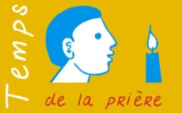

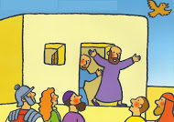

**Le temps de la prière et du chant**

L’animateur allume une bougie, invite les enfants à faire silence, à écouter la prière puis à la redire phrase par phrase

*« Comme la Terre est belle avec tous ces gens différents !*

*Comme le ciel est grand avec ce beau soleil !*

*Moi, je suis si petit.*

*Pourtant Seigneur, je le crois,*

*Tu veilles sur moi, ma famille et mes copains.*

*Et dans le secret de mon cœur,*

*Tu me dis Bonjour ! »*

c

Chant **«** Babel » de Mannick

**Rencontre 2 Pentecôte**

c

Voir des repères sur le sens du texte dans Onglet Adultes\Repères – Prendre la version simplifiée

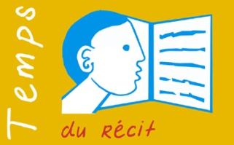

**Le temps du récit et de l’appropriation**

c

*Récit Pentecôte Maternelles couleur et NB – Images Averbode*

*Diaporama Récit Pentecôte Averbode PPT et PDF*

*BD Pentecôte couleur et NB Averbode*

*Vidéos Pentecôte dans Onglet Vidéos*

*Gestuelle du récit de Pentecôte dans Onglet Annexes*

*Puzzle Pentecôte*

*Chants Esprit de fête* /*C’est l’Esprit qui souffle dans nos cœurs*

Nous allons commencer par un chant invoquant l’Esprit Saint : “L’esprit de fête”.

L’animateur dit : « Nous demandons à l’Esprit Saint de venir sur nous, de nous éclairer, de nous faire mieux découvrir et comprendre l’amour de Dieu. »

* L’animateur raconte Actes 2,1-36, à partir de la version adaptée Récit Pentecôte Maternelles. Il peut projeter une des vidéos ou un Diaporama PPT de Pentecôte

c

* Il demande ensuite aux enfants de dire : quels sont les personnages, ce qu’ils font, où ils sont, pourquoi ils sont là.
* Il leur propose une gestuelle **(il lit le texte paragraphe par paragraphe, les enfants « gestuent » d’après les indications qu’il leur donne au fur et à mesure).**
* Temps de la reformulation : à l’aide des images imprimées du diaporama les enfants retrouvent le récit et son ordre chronologique.

**Activité**

c

Découper les morceaux d’une image de Pentecôte et la reconstituer en puzzle (image Sœur Nathalie).



**Le temps de la prière et du chant**

Allumer une bougie, inviter les enfants à faire silence, à écouter la prière puis à redire phrase après phrase

*« Merci Jésus pour l’Esprit*

*Que Tu nous envoies.*

*Aide-moi à comprendre les autres,*

*Aide-moi à partager.*

*Comme Pierre et les apôtres,*

*Je chante avec eux Tu es vivant, Alléluia ! »*

c

Chant : Vive ma joie

**D’autres activités possibles sur le site** dans Onglet Annexes

*Bougie en carton - Mobile de langues de feu - Bougie à 3 flammes – Bateaux – Moulin*